Форма «Посетители»

18 Вкладка «Основная»

### Тест 18 Реализация выхода сообщений с названиями обязательных полей, которые должны быть заполнены

|  |  |
| --- | --- |
| **Дата** | **Внесение изменений. Примечание.** |
| 07.08.2018 | Создание теста |
|  |  |
|  |  |

|  |  |
| --- | --- |
| **Дата** | **Прохождение** |
|  |  |
|  |  |

Если при сохранении не заполнено хотя бы одно обязательное поле, то будет выходить сообщение с названием этого поля.

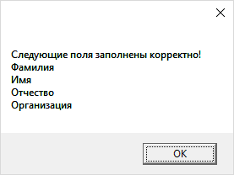

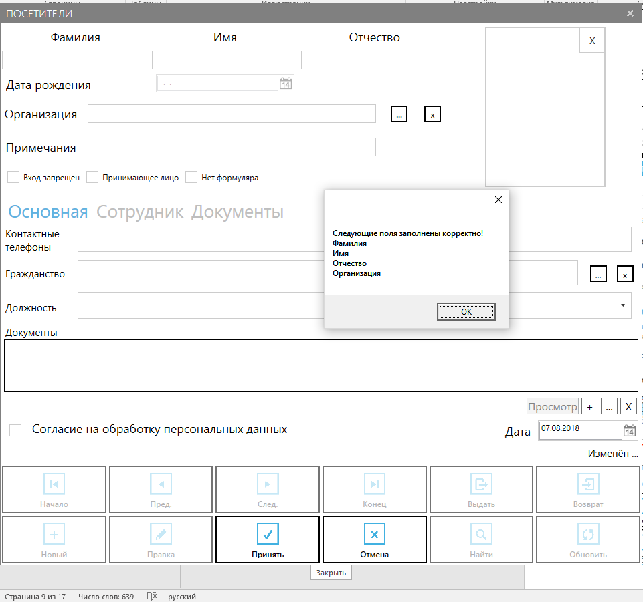

### Тест 18.1 Реализовать механизм поведения СУП при согласии на обработку персональных данных, отсутствии согласия на обработку персональных данных

|  |  |
| --- | --- |
| **Дата** | **Внесение изменений. Примечание.** |
| 07.08.2018 | Создание теста |
|  |  |
|  |  |

|  |  |
| --- | --- |
| **Дата** | **Прохождение** |
|  |  |
|  |  |

При подтверждении обработки персональных данных, все введенные данные сохраняются.

Если не подтверждения, то выходит сообщение:

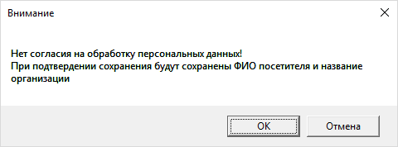

При подтверждении, все данные кроме:

- Фамилии

- Имени

- Отчества

- Организации

- Значения флага «Нет формуляра»

удаляются. Если производилась правка информации о посетителе все данные, кроме указанных ранее, удаляются и в форме и БД.

### Тест 18.3 Реализовать просмотр данных документа при двойном нажатии по нему

|  |  |
| --- | --- |
| **Дата** | **Внесение изменений. Примечание.** |
| 07.08.2018 | Создание теста |
|  |  |
|  |  |

|  |  |
| --- | --- |
| **Дата** | **Прохождение** |
|  |  |
|  |  |

При двойном клике на документе в списке во вкладке «Основная» (рис 1) открывается форма документа (рис 2). В режиме просмотра документ можно просмотреть, в режиме редактирования- внести изменения.

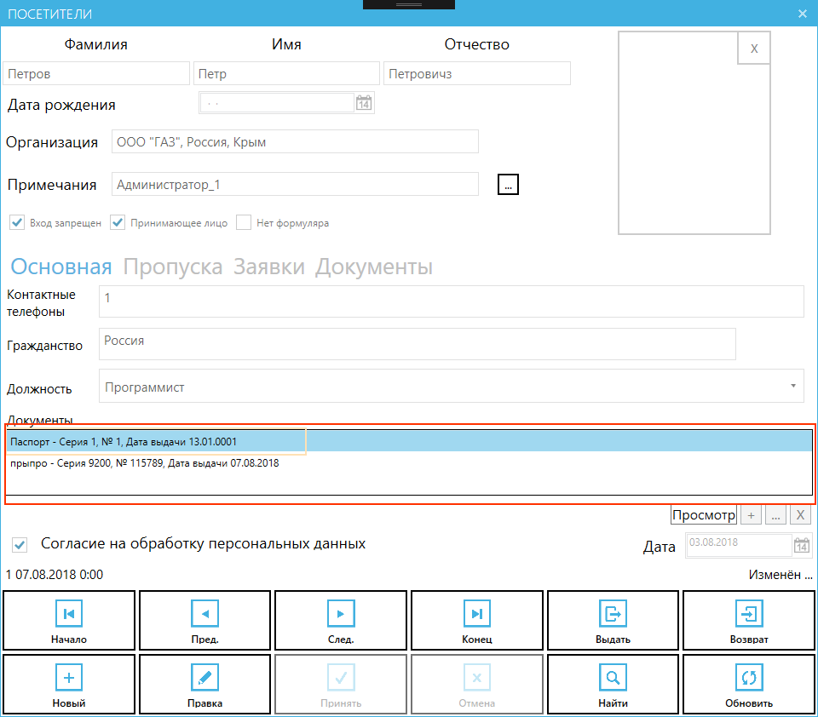

Рис 1.

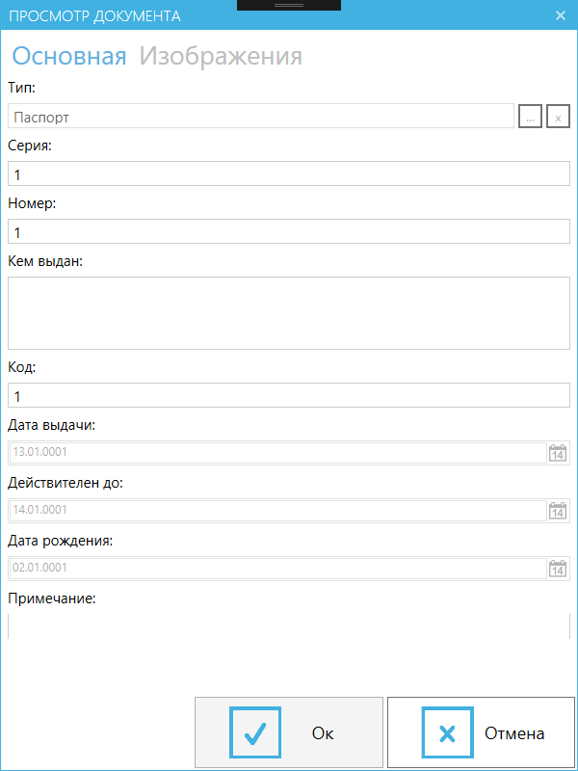

Рис 2.